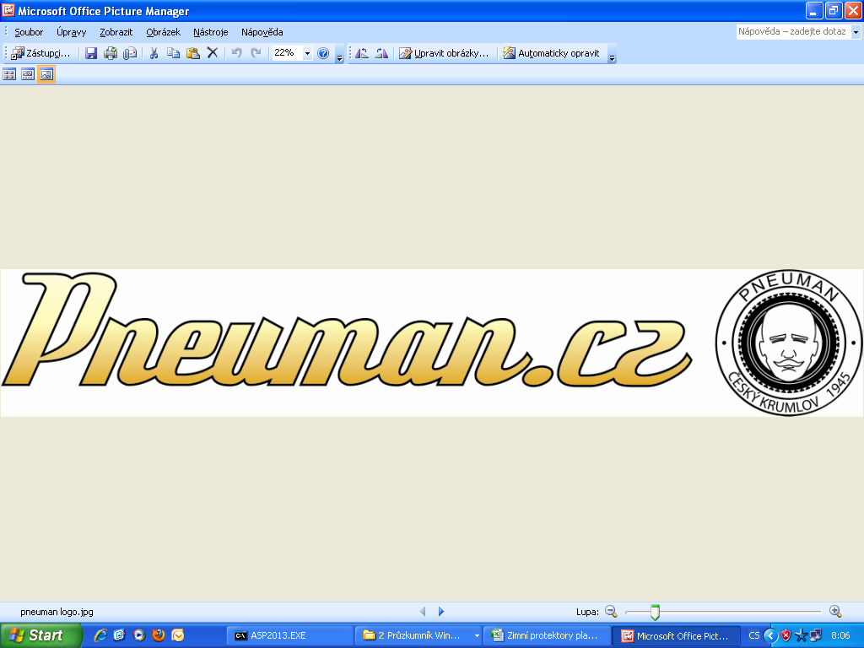
Jaká je doba pokrytí?
S výjimkou níže uvedených výjimek platí tato záruka pro 60 MĚSÍCŮ od data nákupu.
Pneumatiky s kódem „DA“ určené k prodeji naší společností mají záruku 24 měsíců
Co tato záruka zahrnuje?
-Tato záruka se vztahuje na vady materiálu a provedení pneumatik zakoupených u autorizovaných prodejců nebo distributorů.
-Tato záruka je omezena na výměnu vadné pneumatiky podle životnosti pneumatiky a typu závady,
nebo na slevu na pneumatice s částečnou vadou a všechny příslušné daně.
Na co se tato záruka neposkytuje?
-Pneumatiky zakoupené po více než šedesáti (60) měsících od data výroby
-Nesprávné použití, nesprávná instalace, nesprávné použití, použití neschváleného ráfku kola, nesprávné nafouknutí, přetížení, vyfukování (pneumatika), nesprávné seřízení ráfku nebo kola,
nevyváženost, vadné brzdy nebo tlumiče nárazů, nadměrné používání, úmyslné poškození, olej, chemické ošetření, poškození způsobené ohněm nebo jiným vnějším teplem,
vodu nebo jiné látky uvnitř pneumatiky, poškození nebo škody způsobené nebezpečím silničního provozu (např. skalní řezy, otvory,výtluky,nárazy atd.).
- Pokud se pneumatika poškodí v důsledku nesprávného nafukovacího tlaku nebo překročení maximální rychlosti nebo přetížení maximální nosnosti pneumatiky.
-Náhodné, nepřímé nebo trestní poplatky, včetně nákladů na výměnu nebo opravu jiných částí poškozených v případě, že dojde k poruše pneumatiky,
-Náklady na odeslání prodejci, distributorovi nebo výrobci , ztrátu času, náklady na odtah, autobusové poplatky, pronájem vozidel.
-Kosmetické abnormality
-Pneumatiky používané na závodní činnost.
-Pneumatiky, upravené nebo opravené.
-Náklady na likvidaci pneumatik
Věk pneumatiky musí být stanoven ode dne, kdy byla od výrobce obdržena prodejní faktura nové pneumatiky.
.
POZNÁMKA: Özka Lastik má právo změnit podmínky kontroly obsažené v tomto dokumentu, pokud to považuje za nezbytné.
Prodejce pneumatik se musí obrátit na svého obchodního zástupce, aby získal záruční podmínky nebo podrobnosti o záruce. Žádosti musí být podány do 30 dnů po
datum zjištění abnormality. Özka Lastik si vyhrazuje právo zkontrolovat všechny výrobky před provedením sjednání.

